**확실한 소확행 '험블' 레스토랑 베스트5**

[식신 맛집탐방] 조용한 분위기, 신선한 요리 특징

2018.11.02.11:39

<http://www.zdnet.co.kr/column/column_view.asp?artice_id=20181102113424>

편안한 분위기 속에서식사를 즐기는 '험블 레스토랑'이 떠오르고 있다.

​

몇 년 전 프랑스 파리에서 비스트로노미(Bistronomie) 열풍을 시작으로 레스토랑계의 새로운 트렌드로 자리 잡았다. 우아하게 코스 요리를 즐기는 파인다이닝(Fine-dining)에 비하여 소박하고 격식이 없는 것이 특징이다.

​

서울 곳곳에는 가볍게 즐기기 좋은 험블 레스토랑이 자리잡고 있다. 1인 주방으로 조용하게 운영하는 곳부터 유명 셰프들이 선보이는 음식을 맛볼 수 있는 레스토랑까지. 부담 없이 방문하기 좋은 험블 레스토랑 베스트 5를 소개한다.

​

**■ 싱싱한 재료로 선보이는 신선한 요리, 신사역 '솔트'**

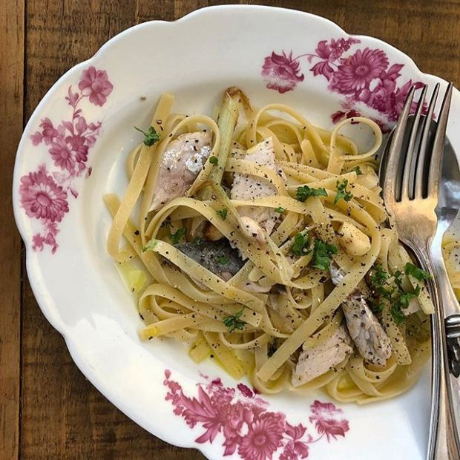

신사역 솔트(인스타그램ID_i.do.eats)

​

'솔트'는 홍신애 요리 연구가가 운영하는 자그마한 규모의 이탈리안 레스토랑이다. 전국 각지에서 공수한 신선한 제철 식재료를 사용하여 계절마다 다른 메뉴를 선보인다. 대표 메뉴는 은은한 마늘 향이 느껴지는 오일 소스가 어우러진 면 위로 큼직한 고등어를 올려낸 '고등어 파스타'.

​

고등어는 생물을 사용하여 비린내가 잡아내고, 부드러운 식감을 살려내 요리한다. 올리브 오일에 구워낸 가지에 페타 치즈와 민트를 올려 한입에 즐기는 '구운 가지와 페타치즈'도 인기 메뉴. 담백한 가지의 맛에 짭짤한 치즈가 간을 더하고 향긋한 민트가 끝 맛을 개운하게 마무리한다.

​

▲위치: 서울 강남구 강남대로158길 9 ▲영업시간: 매일 11:30 - 21:30, B/T 14:00 - 18:00 ▲가격: 고등어 파스타 2만3천900원, 구운 가지와 페타치즈 1만9천900원 ▲후기(식신 후스콜미101): 이탈리아 요리가 부담 없이 먹기에 훌륭한 것 같아요. 와인 마시기 좋은 곳입니다.

​

**■ 눈을 사로잡는 독특한 비주얼, 연남동 '윤성용레스토랑'**

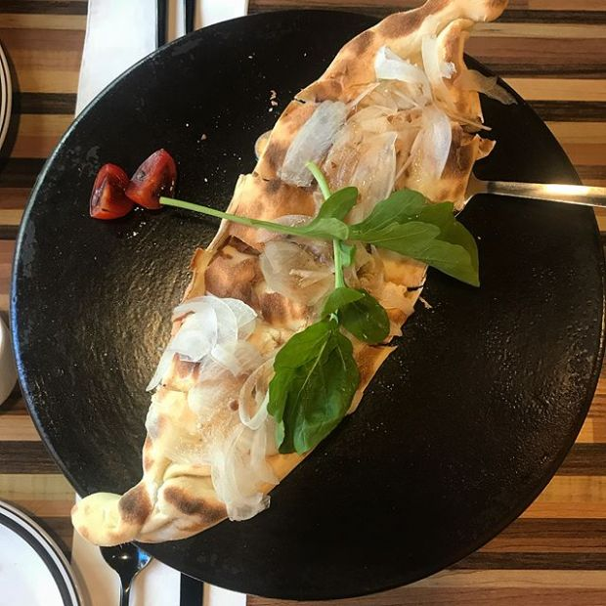

윤성용레스토랑(인스타그램ID_papidoll)

​

연남동 한적한 골목에 자리 잡은 '윤성용레스토랑'. 이탈리아 국립 피자 학교 출신 사장님이 선보이는 피자를 맛볼 수 있는 곳이다. 대표 메뉴'엑스엘 피자'는 피자 반죽 안에 고르곤졸라 크림소스와 살라미, 꿀을 넣고 반으로 덮은 후 구워 제공한다. 쫄깃한 피자 도우와 고르곤졸라 소스의 진한 풍미의 조화가 일품이다.

​

바삭하게 튀긴 닭고기 위에 채소둥지를 올려 독특한 비주얼을 뽐내는 '윤성용 특선 둥지 샐러드'도 인기 메뉴. 새콤달콤한 만다린 드레싱이 입맛을 돋우기 좋아 식전에 즐겨 찾는다. 평일에만 브레이크 타임이 있으니 방문 시 주의할 것.

​

▲위치: 서울 마포구 연남로1길 22▲영업시간: 매일 11:30 - 21:30, B/T(평일) 15:00 - 17:00, 월요일 휴무 ▲가격: 스트립 관자 파스타 1만5천원, 엑스엘 피자 1만5천원, 윤성용 특선 둥지샐러드 1만2천원 ▲후기(식신 한가한가해): 오픈한지 얼마 안 되었지만 주말이면 대기 줄이 어마어마 했던 레스토랑으로 골목 안쪽에 불리한 위치임에도 불구하고 맛만 보고 다시 찾는 손님들이 많은 것 같다. 이탈리아 피자 학교 출신 요리사답게 피자 맛이 아주 훌륭했던 편이에요.

​

**■ 쫄깃한 생면의 매력, 신사역 '가티'**

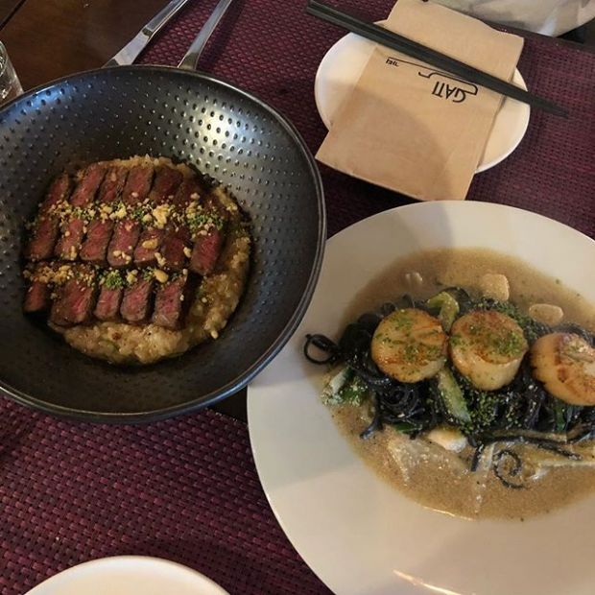

신사역 가티(인스타그램ID___quotidien)

​

'가티'는 남성렬 셰프가 오너 셰프로 있는 캐주얼 이탈리안 한식 레스토랑이다. 한국식 식재료를 이탈리안 레시피에 접목시킨 다양한 음식을 만나볼 수 있다. 대표 메뉴는 오징어 먹물로 색을 입힌 거뭇한 링귀니 면 위에 관자와 저염 명란 구이를 올려낸 '저염 명란 관자 생면 파스타'. 파스타의 소스는 기호에 따라 크림, 오일 중에 선택할 수 있다. 부드러우면서도 탄성이 느껴지는 생면과 쫄깃한 관자 살이 씹는 재미를 더한다.

​

불고기 양념으로 숙성시킨 한우구이와 청양고추로 맛을 낸 '한우 청양고추 리조또'도 인기 메뉴. 자칫 느끼할 수 있는 크림소스의 느끼함을 매콤한 청양고추가 잡아주며 조화를 이룬다.

​

▲위치: 서울 강남구 도산대로1길 24 ▲영업시간: 매일 11:30 - 22:00, B/T 15:00 - 18:00, 월요일 휴무 ▲가격: 저염 명란관자 생면 파스타 2만6천원, 한우 청양고추 리조또 3만8천원 ▲후기(식신 맛있는추석): 남자친구랑 같이 데이트하러 다녀왔어요. 가격대비 음식 퀄리티도 너무 좋았고 입맛 까다로운 남자 친구도 맛있다고 하네요. 조만간 또 방문할 것 같아요.

​

**■ 몽글몽글 두툼한 오믈렛, 한남동 '알프키친'**

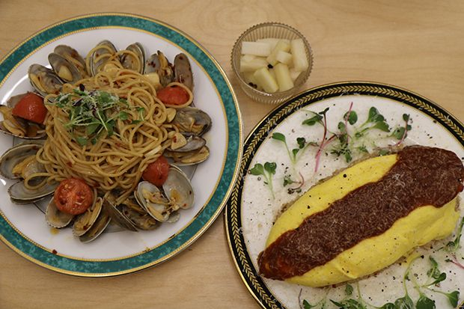

한남동 알프키진((식신 컨텐츠팀)

​

오픈 시간부터 만석이 될 정도로 많은 인기를 자랑하는 '알프키친'. 아담한 매장 내부 곳곳에 놓인 인테리어 소품들이 아기자기한 분위기를 자아낸다. 대표 메뉴 '버터밀크 오믈렛 라이스'는 굴 소스로 볶은 갈릭쉬림프 볶음밥 위에 두툼한 버터밀크 오믈렛을 곁들인다. 노란 색감이 눈길을 사로잡는 오믈렛은 은은한 버터의 풍미와 몽글몽글한 식감이 매력적이다.

​

모시조개, 바지락으로 시원한 맛을 내고 페퍼론치노를 넣어 매콤하게 마무리한 '봉골레 파스타도 인기 메뉴. 1인 주방으로 운영하고 있어 조리 시간이 긴 편이므로 여유 있게 방문하는 것을 추천한다.

​

▲위치: 서울 용산구 독서당로34길 16▲영업시간: 매일 12:00 - 22:00, B/T 15:00 - 17:30, 월요일 휴무 ▲가격: 버터밀크 오믈렛 라이스 1만6천원, 봉골레 파스타 1만8천원 ▲후기(식신 딸기95): 친구가 여기 오믈렛 맛집이라고 해서 잔뜩 기대하고 갔어요. 한입 먹자마자 지금까지 제가 먹어왔던 오믈렛 라이스랑 전혀 다른 맛! 완전 신세계였어요. 집만 가까웠으면 매일 갔을 것 같아요.

​

**■ 입안 가득 느껴지는 바다내음, 청담동 '청담만옥'**

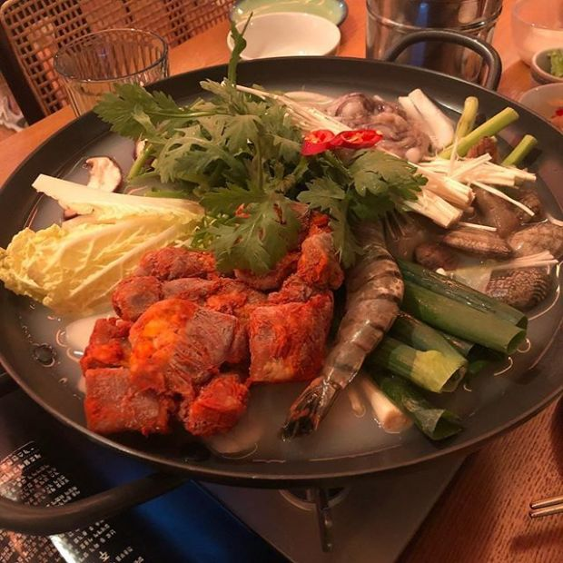

청담동 청담만옥(인스타그램ID_ahn0wook)

​

'청담만옥'은 장진우, 조용재 셰프와 푸드 디렉터 서고은이 '한식의 맛을 전 세계로 널리 알리자'라는 목적으로 문을 연 한식주점이다. 청주, 소주, 위스키, 샴페인, 와인 등 80여 가지가 넘는 다양한 주류를 즐길 수 있어 애주가들의 성지로 떠오르고 있다. 대표 메뉴는 성게알과 연어알, 청어알, 날치알을 한 번에 맛볼 수 있는 '성게알알알'. 감태, 곱창김, 미역이 함께 준비되며 취향에 맞게 알과 소스를 곁들여 싸 먹으면 된다.

​

씹을수록 입 안 가득 퍼지는 진한 바다내음과 톡톡 터지는 식감의 조화가 일품이다. 1, 2층의 넓은 규모의 공간으로 이루어져 있어 회식이나 모임을 갖기에도 좋다.

​

▲위치: 서울 강남구 언주로152길 13 ▲영업시간: 매일 12:00 - 02:00, B/T 15:00 - 17:00▲가격: 성게알알알 5만5천원, 낙곱전골 3만8천원, 여수 돌문어숙회 4민원 ▲후기(식신 1초라도안보이면): 술집인 듯 술집 아닌 듯 분위기가 너무 좋아요. 친구들이랑 좋은 곳에서 술 마시고 싶을 때 가기 좋은 곳. 안주 재료도 신선해서 술이 술술 들어가네요.